INSTITUTO TECNOLÓGICO SUPERIOR DE CHICONTEPEC

Ingeniería en sistemas computacionales



MATERIA:

Programación lógica y funcional.

ALUMNO:

José Luis De La Cruz Cruz.

Docente:

Ing. Efrén Flores Cruz.

Tema:

Reporte de ejercicios realizados en prolog.

Fecha entrega:

10/06/2020

Índice

**Introducción** 3

**Desarrollo.** 4

**Ejercicios 2** 8

**Conclusión.** 14

# **Introducción**

En el siguiente documento se encuentran las evidencias de los ejercicios realizados en la materia de programación lógica y funcional, las cuales fueron realizadas en e programa de SWI la cual nos ayudó a desarrollar los siguientes ejercicios que se muestran a continuación.

Los siguientes ejercicios que se muestran a continuación son la creación de ventanas con texto, ventanas con botones y ventanas que logran realizar operaciones básicas dentro de este programa.

# **Desarrollo.**

1.-En el primer ejercicio aremos la creación de una ventana en blanco la cual al mandar a llamar Ventana nos mostrara una ventana en blanco.



Para que nos muestre la ventana mandaremos a llamar ventana y esta nos mostrara la ventana.

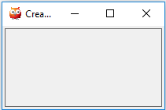

2.-Como segundo ejercicio crearemos una nueva clase donde ocuparemos la ventana pero a hora insertaremos un texto en la ventana.

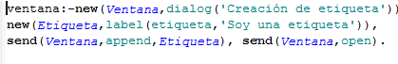

Dela misma manera mandaremos a llamar la clase ventana para que esta nos muestre la ventana con el texto que insertamos.

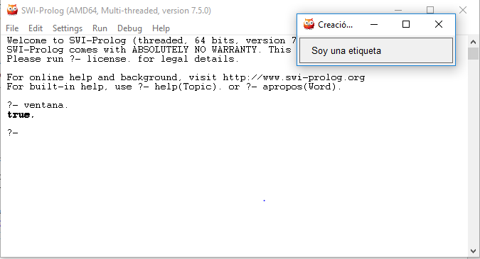

3.-en el tercer ejercicio crearemos la ventana y a este envés de tener un texto le agregaremos un botón.

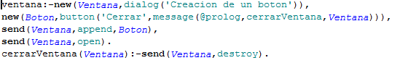

Mandaremos a llamar ventana para que este aparezca la ventana con el botón que acabamos de añadir así como se muestra en la siguiente imagen.

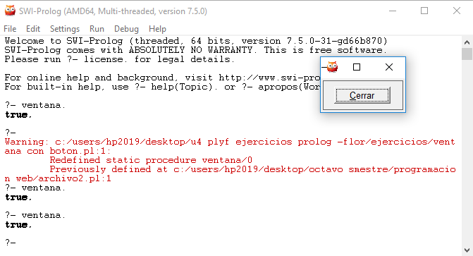

4.-Para el siguiente ejercicio realizaremos una ventana que contenga una etiqueta la cual dirá caja y un cuadro de texto donde se pueda escribir.

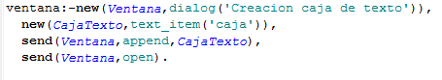

Mandaremos a llamar el objeto ventana para que este muestre la ventana que acabamos de crear con el código anterior.

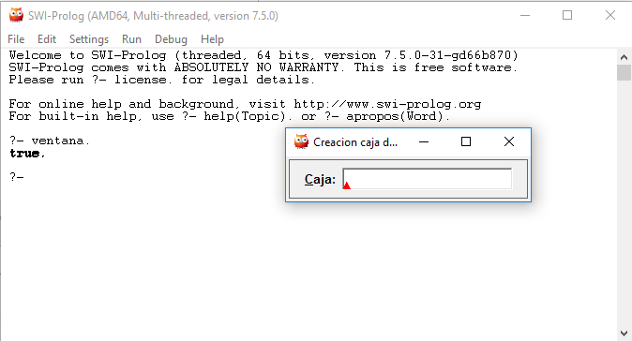

5.-El siguiente ejercicio agregaremos un botón el cual copiara el texto que agregamos en el cuadro de texto de arriba y este lo copiara en el de abajo, para ello escribiremos el siguiente código.

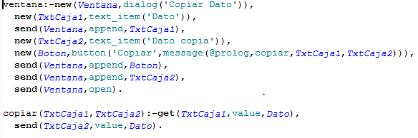

Ahora mandaremos a llamar el objeto ventana para que este nos muestre la creación de la ventana, en la cual escribiremos un texto y al presionar el botón de copiar este copiara el texto.

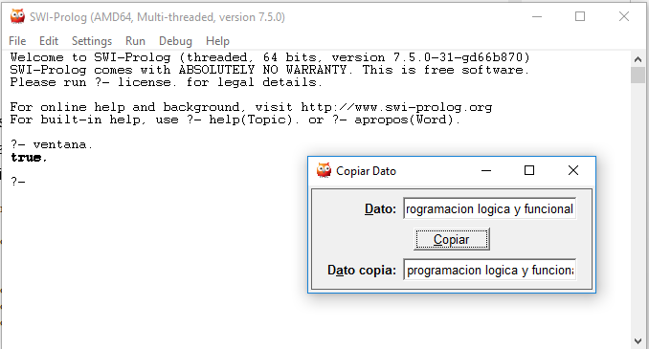

# **Ejercicios 2**

1.-En el siguiente ejercicio realizaremos la creación de una clase la cual calcule la edad.

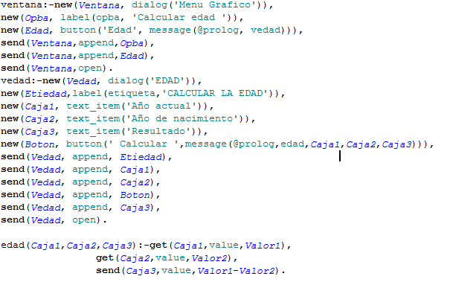

Mandaremos a llamar el objeto ventana del cual nos mostrara una ventana donde aparece una botón donde daremos clic para que nos lleve a la siguiente ventana para poder calcular nuestra edad.

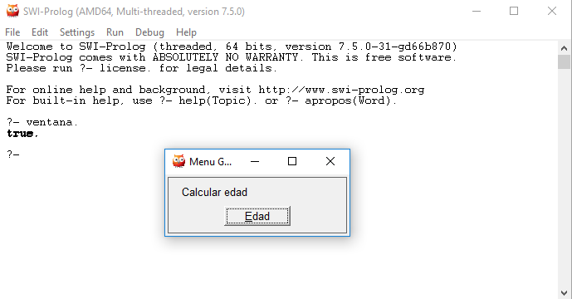

Después de presionar el botón de edad este nos mandara a la siguiente ventana donde pondremos nuestro año de nacimiento y el año actual y después presionaremos calcular, para que calcule nuestra edad.

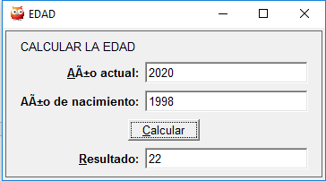

2.-El siguiente ejercicio trata de la suma de dos números en este caso volveremos a ocupar la misma estructura que la primera parte para que se nos haga mas fácil.

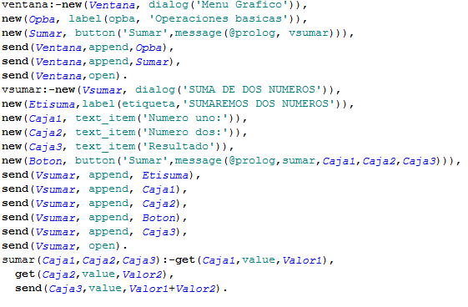

Ahora mandaremos a llamar el objeto ventana para que nos muestre la ventana la cual nos llevara la ventana donde escribiremos los números y aremos la suma.

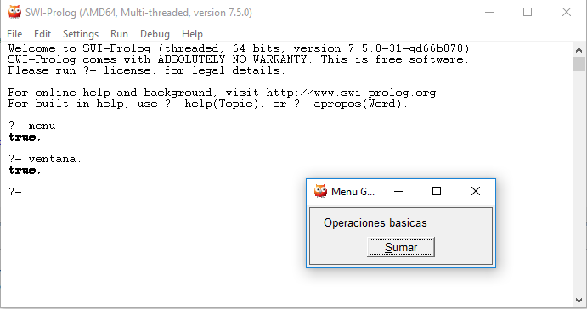

Al dar clic en sumar nos mandara a la siguiente ventana donde escribiremos los números que deseamos sumar.

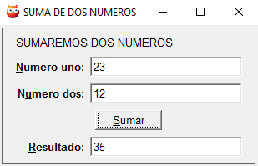

3.-En el siguiente ejercicio se realiza un menú de las operaciones básicas, donde se encuentra el menú podremos acceder y pode realizar cualquier operación con tan solo dar clic al botón de las operaciones básicas que puede realizar este programa.

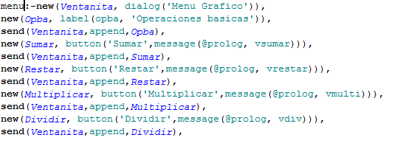

Para la función de esta primero mandaremos a llamar a menú el cual nos mostrara el menú completo así como se muestra en la siguiente ventana.

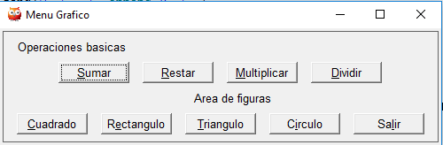

Como primera opción tenemos la suma de dos números la cual al presionar el botón de sumar nos mostrara una ventana donde podremos realizar la suma de dos números que queramos.

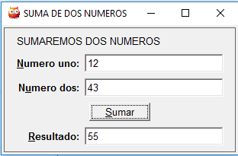

Como segunda opción tenemos la resta de dos números.

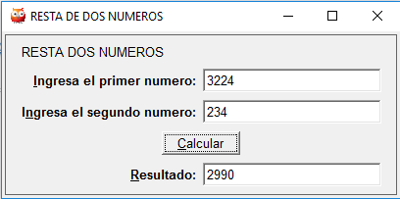

Después tenemos la multiplicación de dos números esta operación es la misma que las anteriores solo cambia un poco ya que esta multiplica los números.

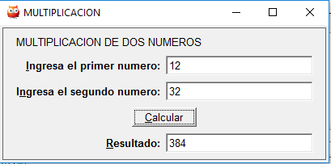

Las siguientes operaciones son para calcular el área de las siguientes figuras geométricas.

Área de un cuadrado.

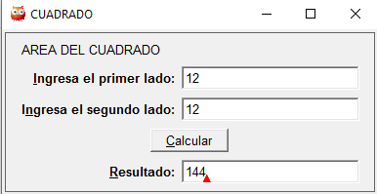

Área de un rectángulo.

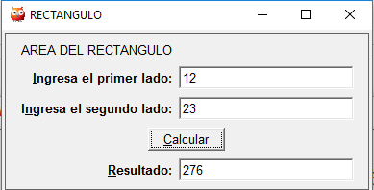

Área de un triángulo.

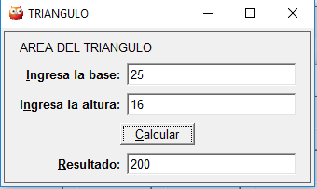

Área de un círculo.

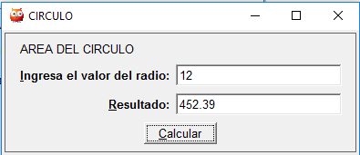

# **Conclusión.**

El presente trabajo realizado de la materia de programación lógica y funcional fue de gran ayuda los primeros ejemplos que se realizaron ya que basado en ellos pude realizar los ejercicios que el docente encargo.

De tal manera que los ejercicios realizados en prolog son de gran ayuda en el aprendizaje durante esta etapa de cuarentena.